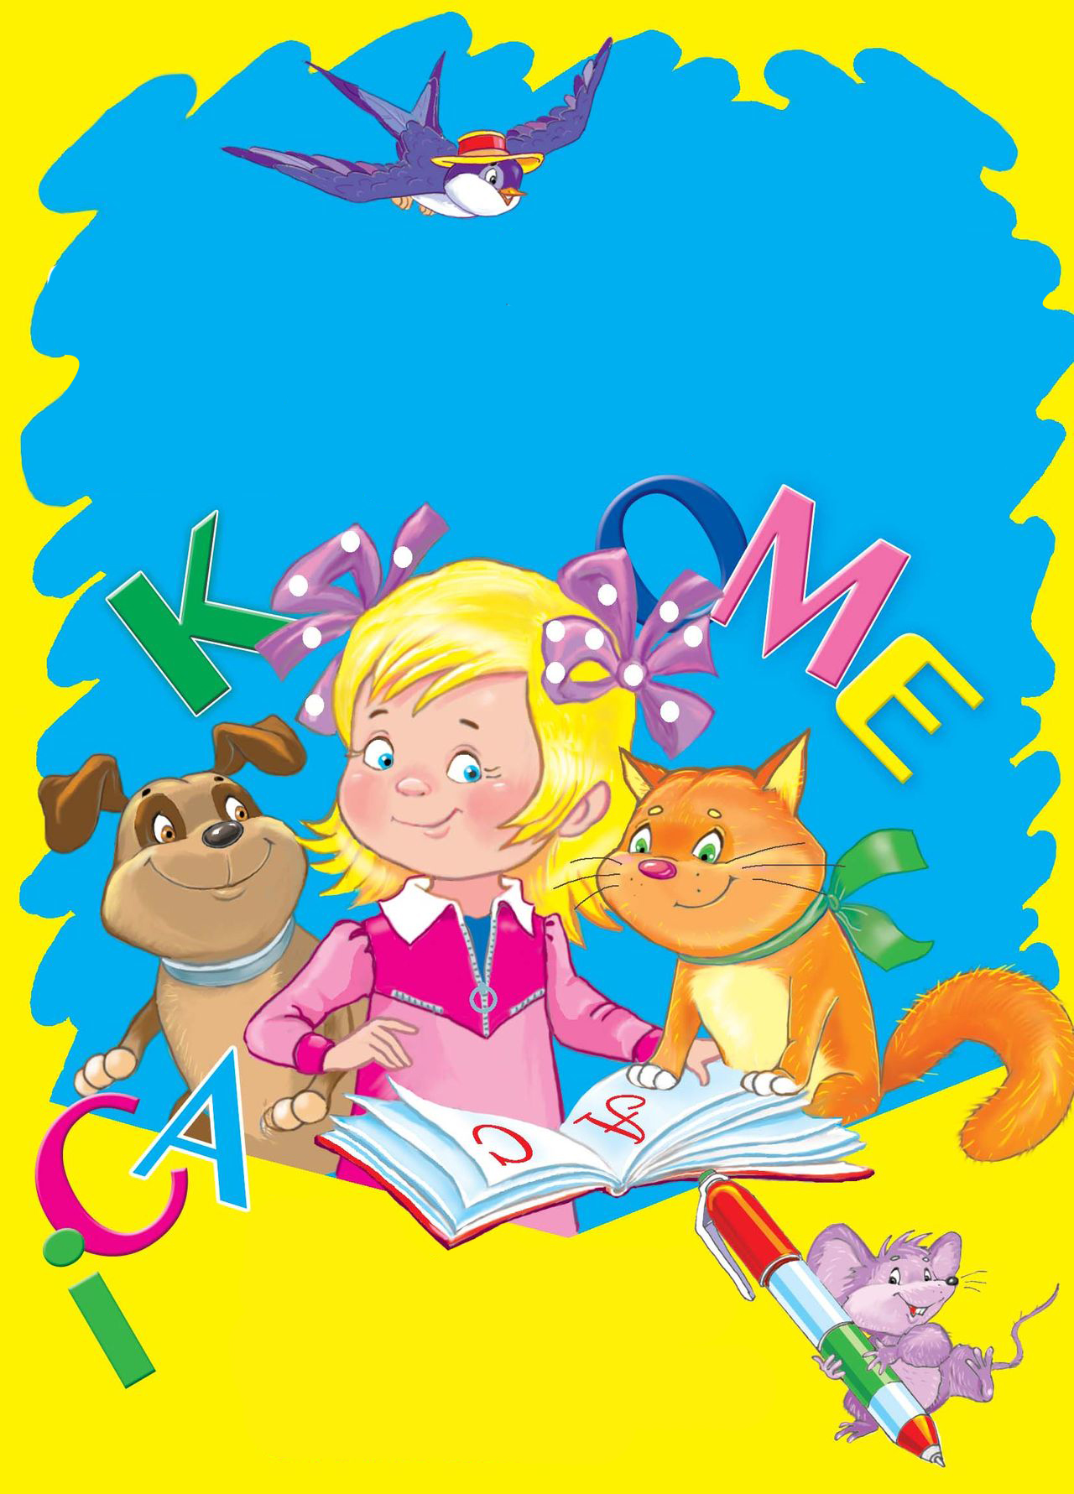
Муниципальное бюджетное дошкольное образовательное учреждение детский сад общеразвивающего вида с приоритетным осуществлением деятельности по физическому направлению развития детей № 33 «Веснушки»

СЛОВА - «РОДСТВЕННИКИ»

Е.В.Маркелова учитель-логопед,
дети подготовительной к школе группе №8 МБДОУ д/с №33 «Веснушки»

СЛОВА - «РОДСТВЕННИКИ»
Лексико-грамматические упражнения для детей седьмого года жизни

Серов
Авторы - составители: Е.В.Маркелова, учитель-логопед МБДОУ № 33 «Веснушки», дети подготовительной к школе группе № 8 МБДОУ № 33 «Веснушки».
Слова – «родственники». Лексико-грамматические упражнения для детей седьмого года жизни. Пособие для детей и педагогов. Серов.

В книге представлен лексический и картинный материал, который познакомит детей с понятием «родственные слова»; поможет систематизировать словарный запас детей по группам родственных слов;
расширит словарный запас детей; закрепит словообразовательные навыки.
А так же поможет развить память, внимание, мышление, творческие способности, связную речь в процессе составления предложений и текстов с родственными словами.

Список источников
1. Алябьева Б.А. Стихотворные упражнения для развития речи детей 4—7 лет. Методическое пособие. — М.: ТЦ Сфера, 2011. — 64 с.

2.http://www.maam.ru/ Знакомство дошкольников с родственными словами посредством игровой деятельности.

3.www.raskraska.com Раскраски

Доскажи словечко.
Подбор родственных слов к слову ДОМ.
Гном и дом
Жил да был веселый гном.
Он в лесу построил … (дом).
Рядом жил поменьше гномик.
Под кустом он сделал ... (домик).
Самый маленький гномишко
Под грибом сложил ... (домишко).
Старый, мудрый гном-гномище
Выстроил большой ... (домище).
Был он стар и был он сед
И большой был ... (домосед).
А за печкой, за трубой
Жил у гнома ... (домовой).
Очень строгий, деловитый,
Аккуратный ... (домовитый).
Мох, калину, зверобой –
Все из леса нес ... (домой).
Есть любил он суп вчерашний,
Пил он только квас ... (домашний).
Каждый день соседи-гномы
Навещали деда ... (дома).
Всех встречал радушно гном.

Все любили этот ... (дом).
ДОМ, ДОМОК, ДОМИШКО... А какие еще слова можно образовать от слова ДОМ?
Пирог, испеченный дома, - ДОМАШНИЙ.
Человек, любящий порядок в доме, - ДОМОВИТЫЙ.
Тот, кто любит оставаться дома, дома сидеть, - ДОМОСЕД.
А как называется сказочное существо, которое селится в доме, охраняет его, но никогда не показывается людям? (ДОМОВОЙ).
Доскажи словечко.
Подбор родственных слов к слову ДОМ.

И с крылечком, и с окном
На пригорке стоит …(дом).

Дом огромный, с медведище
Называется … (домище).

Если в доме жил бы гномик,
Называл бы дом свой … (домик).

Совсем крошечный, для мышки
Назовем мы дом … (домишко).

Здесь за печкой, за трубой
Живет старый … (домовой).

Выпил чай, съел торт вчерашний
И надел халат … (домашний).

К слову дом прибавь хозяйка.
Кто же мышь? … (домохозяйка).

Доскажи словечко.
Подбор родственных слов к слову снег.

Взрослый читает стихотворение, а дети добавляют слова, связанные со словом «снег».

Тихо, тихо, как во сне,
Падает на землю ... (Снег.)
С неба все скользят пушинки —
Серебристые ... (Снежинки.)
На поселки, на лужок
Тихо падает ... (Снежок.)
Вот веселье для ребят —
Все сильнее ... (Снегопад.)
Все бегут вперегонки,
Все хотят играть в ... (Снежки.)
Словно в белый пуховик
Нарядился ... (Снеговик.)
Рядом снежная фигурка —
Эта девочка — ... (Снегурка.)

- Какие слова вы добавляли? (повторение родственных слов).

Подбор родственных слов к слову снег.
Отгадайте загадки, запомните отгадки.
Зимой на ветках яблоки,
Скорей их собери!
И вдруг вспорхнули яблоки,
Ведь это … (снегири)
Что за звёздочки сквозные
На пальто и на платке,
Все сквозные, вырезные,
А возьмёшь вода в руке, (снежинки)
Он слетает белой стаей
И сверкает на лету,
Он звездой прохладной тает
На ладони и во рту. (снег)
Жил я посреди двора,
Где играет детвора,
Но от солнечных лучей
Превратился я в ручей. (снеговик)
Внучка с дедом бородатым
Каждый год среди зимы
Дарит радость нам, ребятам,
С ними веселимся мы. (Снегурочка)
Повтори отгадки: снегири, снежинки, снег, снеговик, Снегурочка.

Выдели родственные слова из стихотворения.
Подбор родственных слов к слову снег.

Проплясали по снегам снежные метели.
Снегири снеговикам песни просвистели.
У заснеженной реки в снежном переулке
Все идут играть в снежки
И лепить снегурки.

Выдели родственные слова из стихотворения.
Подбор родственных слов к слову мороз.

Морозно морозной зимой
По морозцу спешу я домой
Замерзли и уши и нос –
Ведь не шутит зимою мороз.

Выдели родственные слова из стихотворения.
Подбор родственных слов к слову зима.

Зиму зимушкой часто зовут.
Хоть и трудно зимой зимовать.
Шубки зимние все достают,
Собираясь предзимье встречать.

Доскажи словечко.
Подбор родственных слов к слову ель.

Летом в зной, зимой в метель
Цвет свой не меняет … (ель).
Очень острые иголки
У лесной зеленой ... (ёлки).
Не уколют нас иголочки,
Скажем ласково мы ёлке … (ёлочка).
У кедра есть кедровая,
А у сосны сосновая,
А у ели новая шишечка … (еловая).
В Новый год мы снимем с полочки
И повесим их на ёлочку
Стеклянные и войлочные,
Бумажные игрушки … ( ёлочные).
Мы пойдем всей группой в понедельник
В лес еловый, он зовется … (ельник).
Доскажи словечко.
Подбор родственных слов к слову лес.

В полный сказок и чудес
Мы пришли в осенний … (лес).

Ласково лес как назвать?
Чей ответит голосок?...(лесок)

Небольшой лес назовем
Ну, конечно, же … (леском).

Здесь идут на водопой
Звери по тропе …(лесной).

Защитит зверей и птичек
От плохих людей … (лесничий).

Из еловой шишки сделал колпачок
И пришел из сказки к нам … (лесовичок).

Доскажи словечко.
Подбор родственных слов к слову рыба.

Плавники у нас росли бы, мы бы плавали, как …(рыбы)
Я б хвостом махала б гибким и резвилась, словно …(рыбка)
Вот с крючка срывает крошки очень мелкая… (рыбешка)
Выплывает, корм ища пребольшая … (рыбища)
«Эх, сорвался мой улов! – рассердился … (рыболов).-
Рыба не клюет никак, видно, я плохой… (рыбак)».
От обиды чуть не плачет, но сидит весь день …(рыбачит).

Выдели родственные слова из стихотворения.
Подбор родственных слов к слову рыба.

У рыбаков небывалый улов,
Рыбу поймал и старик – рыболов.
Мы рыболовную сеть соберем,
Рыбного супа в тарелки нальем.

Назвать слова-родственники из прочитанных стихотворений.

У щуки щучья чешуя
И щучьи плавники.
Плывет щуренок, как и я,
Вдоль берега реки.

В день ветреный всегда
бывает ветер.
Ветровку я давно себе
приметил.
Когда же дует легкий ветерок,
То можно отправляться на каток.

Все рыбы и рыбки живут
лишь в воде
И плавают вольно везде.
Рыбачить приходят порой рыбаки,
Чтоб рыбной покушать ухи.

Осинки растут
в осиннике
И тянутся к небу синему.
Под осинами —
подосиновики,
Такие грибы красивые.

Стеклянная посуда
Часто бьется
И много мелких стекол
остается.
Все стеклышки собрал я
осторожно —
Пораниться случайно
ими можно.

Звезды и звездочки
В небе ночном —
Звездное очень небо.
Хотелось бы мне
Сосчитать их потом,
Но я звездочетом не был.

Работа с пословицами.
Выделение родственных слов в каждой пословице.

Ученье – свет, а неученье – тьма.
Маленькое дело лучше большого безделья.
Яблоко от яблони недалеко падает.
Скоро сказка сказывается, да не скоро дело делается.

Выбор главного слова в предложенном списке родственных слов.

Птичка, птичий, птица, птичник, птицелов, птичница, птицефабрика.
Хвостик, хвостище, хвостатый, хвост, хвостишко, бесхвостый, длиннохвостый, короткохвостый.
Зайчик, зайчишка, зайчонок, заячий, заяц.

Подбор главного слова к названным родственным словам.
Волчонок, волчище, волчишка, волчий — волк.
Голосовой, голосистый, голосок, голосище, голосить, отголосок — голос.
Прыжок, прыгающий, прыгучий, перепрыгнуть, запрыгивать — прыгать.
Зубной, зубик, зубастый, зубочистка — зубы.
Добрый, доброта, добренький, подобреть, добродушный — добро.
Спортивный, спортсмен, спортзал, спортсменка, спорттовары — спорт.
Стучать, стучащий, перестук, застукать, настучать — стук.

Выбор слова, не являющегося родственным предложенным однокоренным словам.

Ворона, ворон, воронята, проворонить, воровать, вороний.
Груз, грузовик, грузчик, грузди, грузовой.
Карта, карточка, куртка, картина.
Ледокол, лед, ладошка, ледянка, ледяной.
Щука, щучий, щепочка, щучка, щуренок.
Ель, еловый, елочки, съел, ельник.
Трава, травушка, отрава, травяной.
Голосить, голосовой, голый, голосишко.
Грачонок, грачиные, граница, грачевник.
Конный, конюшня, конфетка, конезавод.
Глупый, глубокий, глупыш, поглупеть.
Мороз, мороженое, морс, заморозки.

Разделение двух смешанных групп родственных слов к предложенным двум главным словам.

Лес и лист:
лес, лист, лесной, листик, лесник, лесистый, листок, листва;

Гора и горе:
гора, горе, горка, горевать, горный, гористый, горюшко;

Словарь однокоренных слов для дошкольников.
ветер, ветерок, ветрище;
вода, водный, водичка, подводный;
глаз, глазки, глазной, глазок;
гора, горка, горный, гористый;
горе, горевать, горюшко;
гусь, гусак, гусыня, гусёнок;
двор, дворник, дворик, дворовый;
дождь, дождик, дождевой, дождливый;
дом, домик, домашний, домой;
ёж, ежиха, ежонок, ежовый;
звезда, звёздочка, звёздный, беззвёздный;
зверь, зверёк, зверюшка, звериный;
звонить, звон, звоночек, звонарь, зазвонить;
зима, зимний, зимовье, зимовать;
лес, лесной, лесник, лесистый;
лист, листик, листок, листва;
лось, лосиха, лосёнок, лосиный;
лошадь, лошадка, лошадушка, лошадёнка;
море, морской, моряк, приморский;
мороз, морозец, морозище, морозный;

свет, светить, светленький, светлый, светлячок;
слово, словечко, словесный;
снег, снеговой, снеговик, снегурочка;
тигр, тигрица, тигрёнок, тигриный, тигровый;
хлеб, хлебный, хлебушко, хлебница;
цвет, цветок, цветут, цветник;
час, часок, часик, часовой, часы.

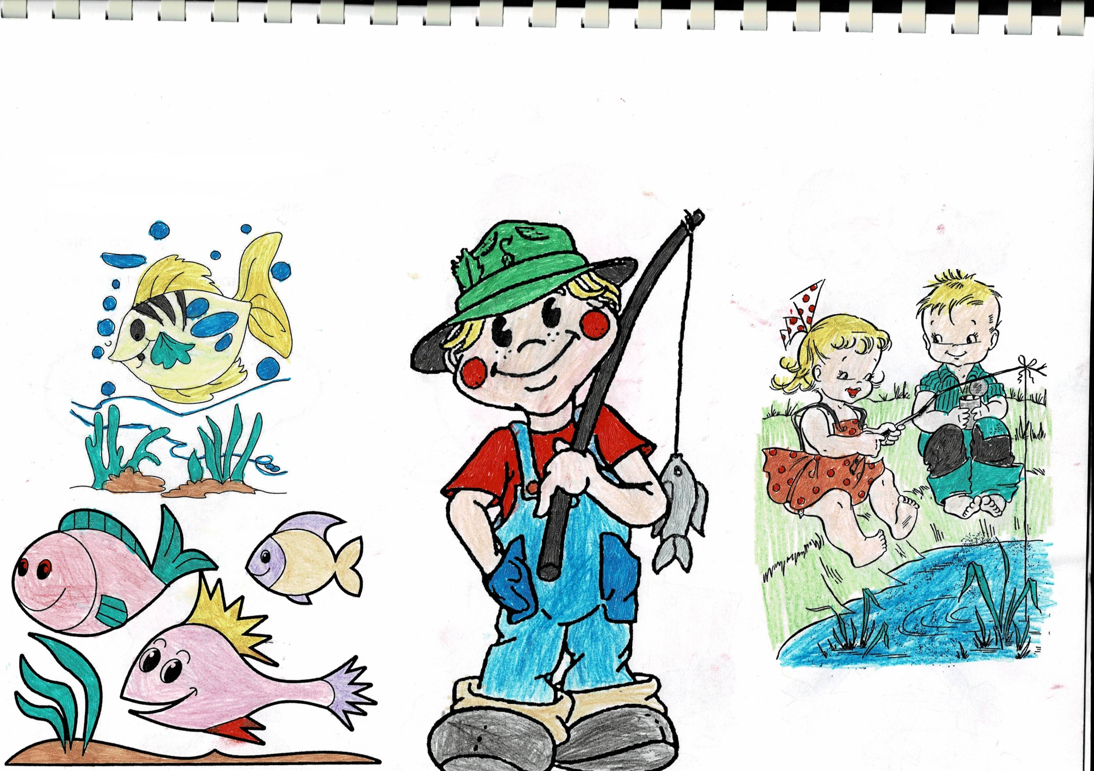

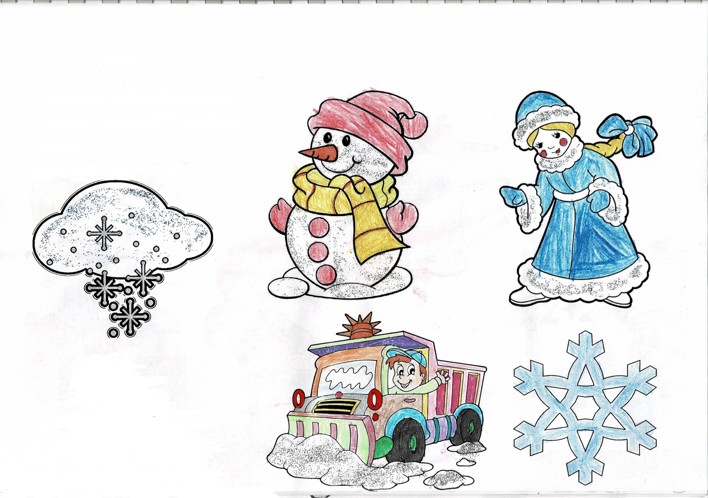

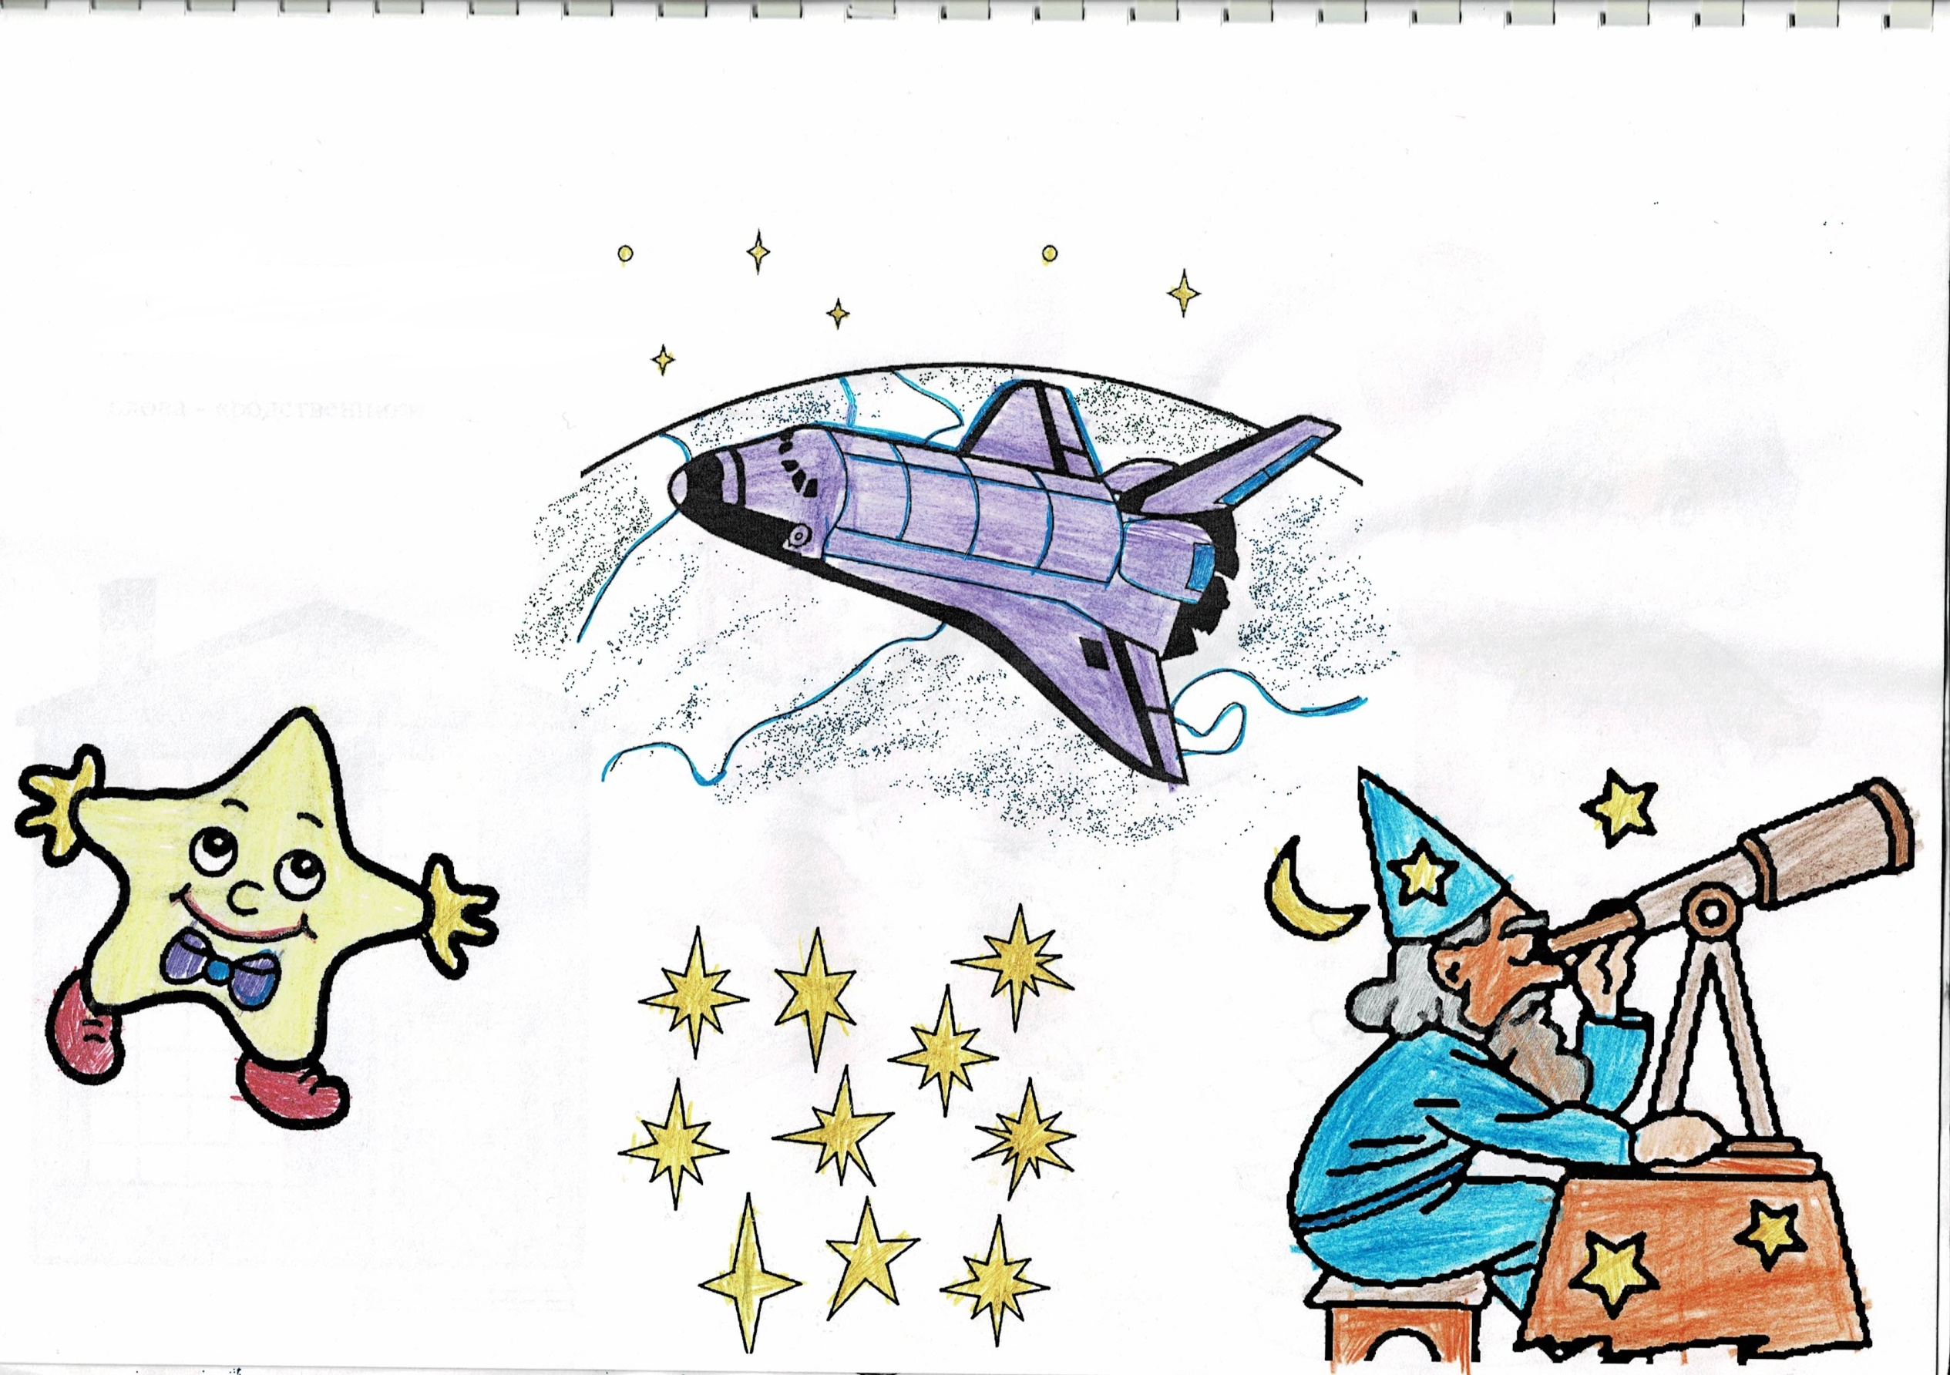

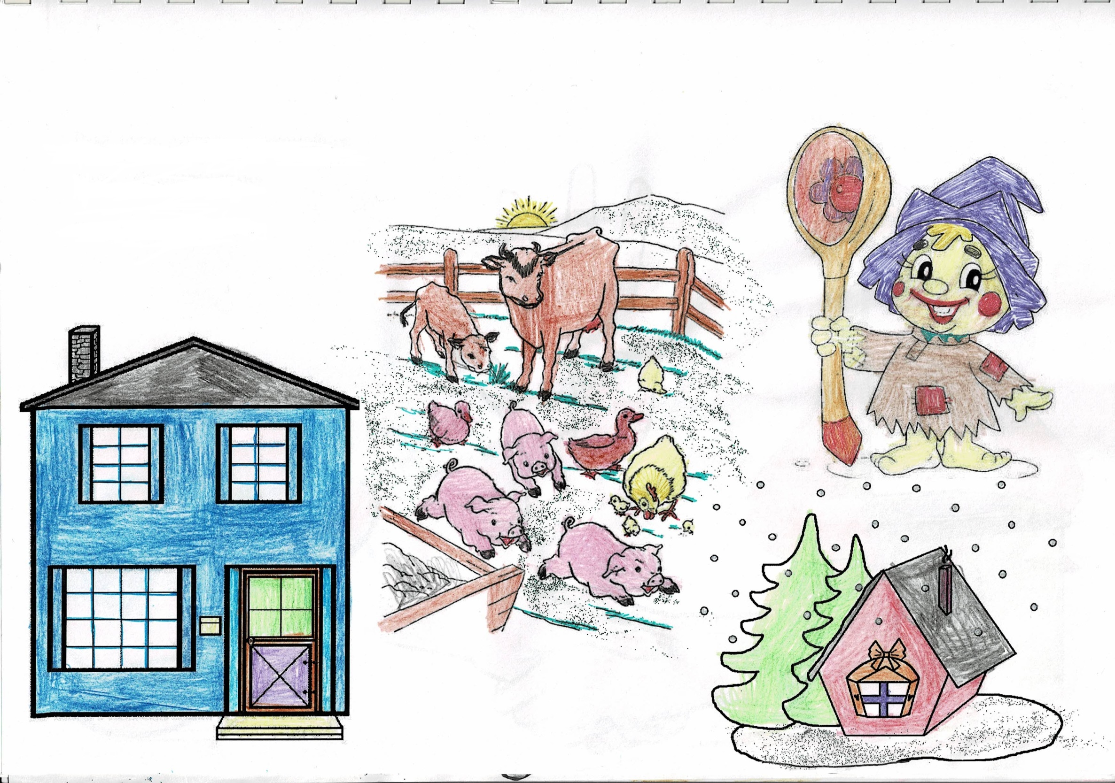

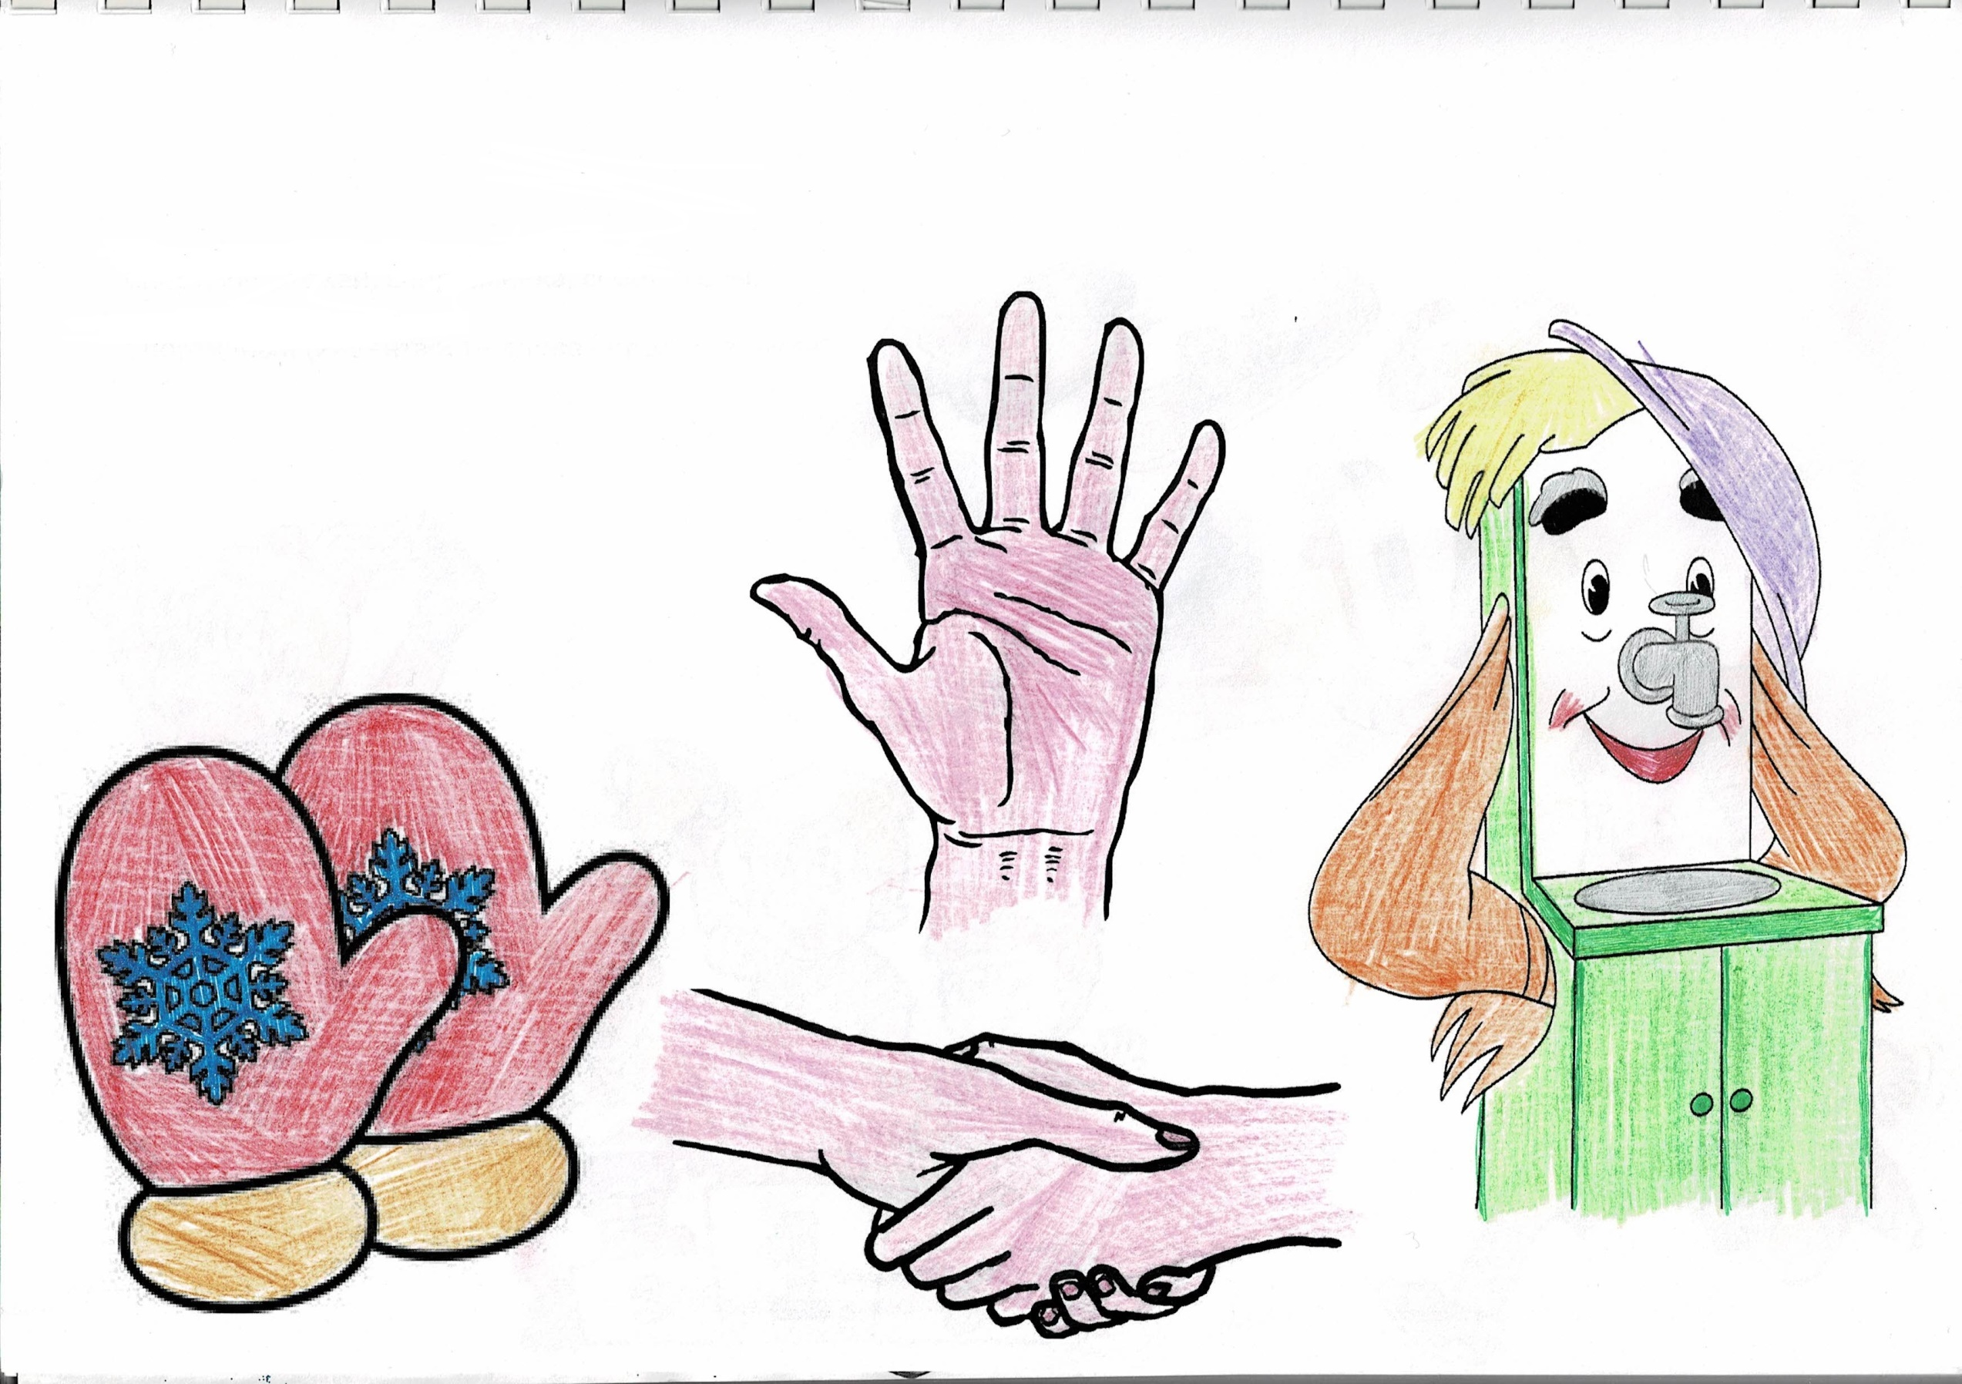

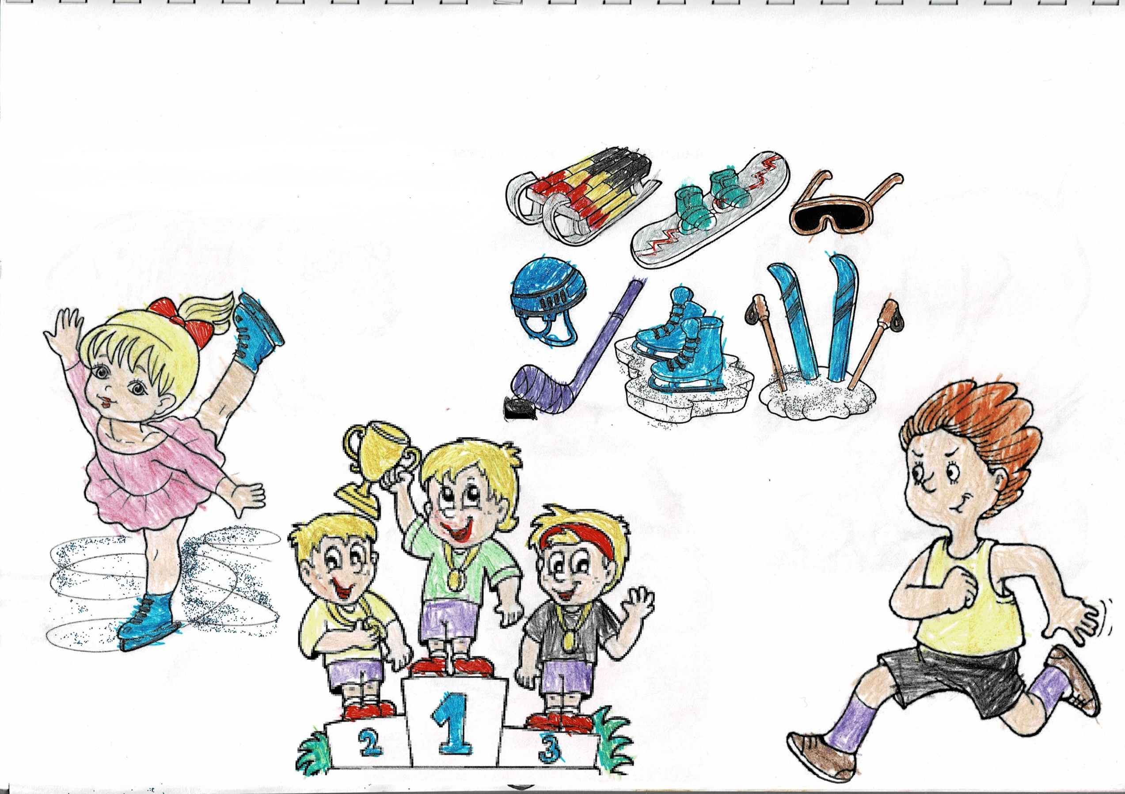

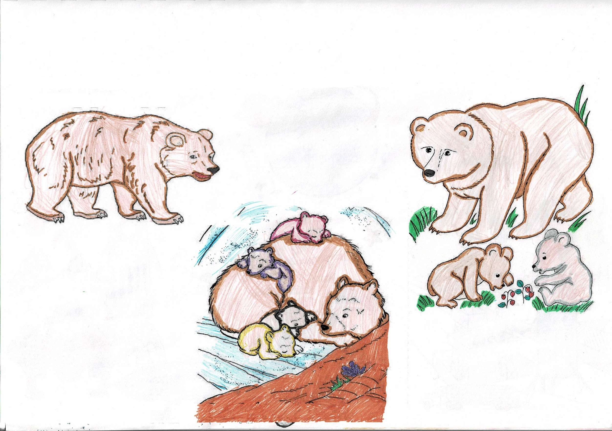

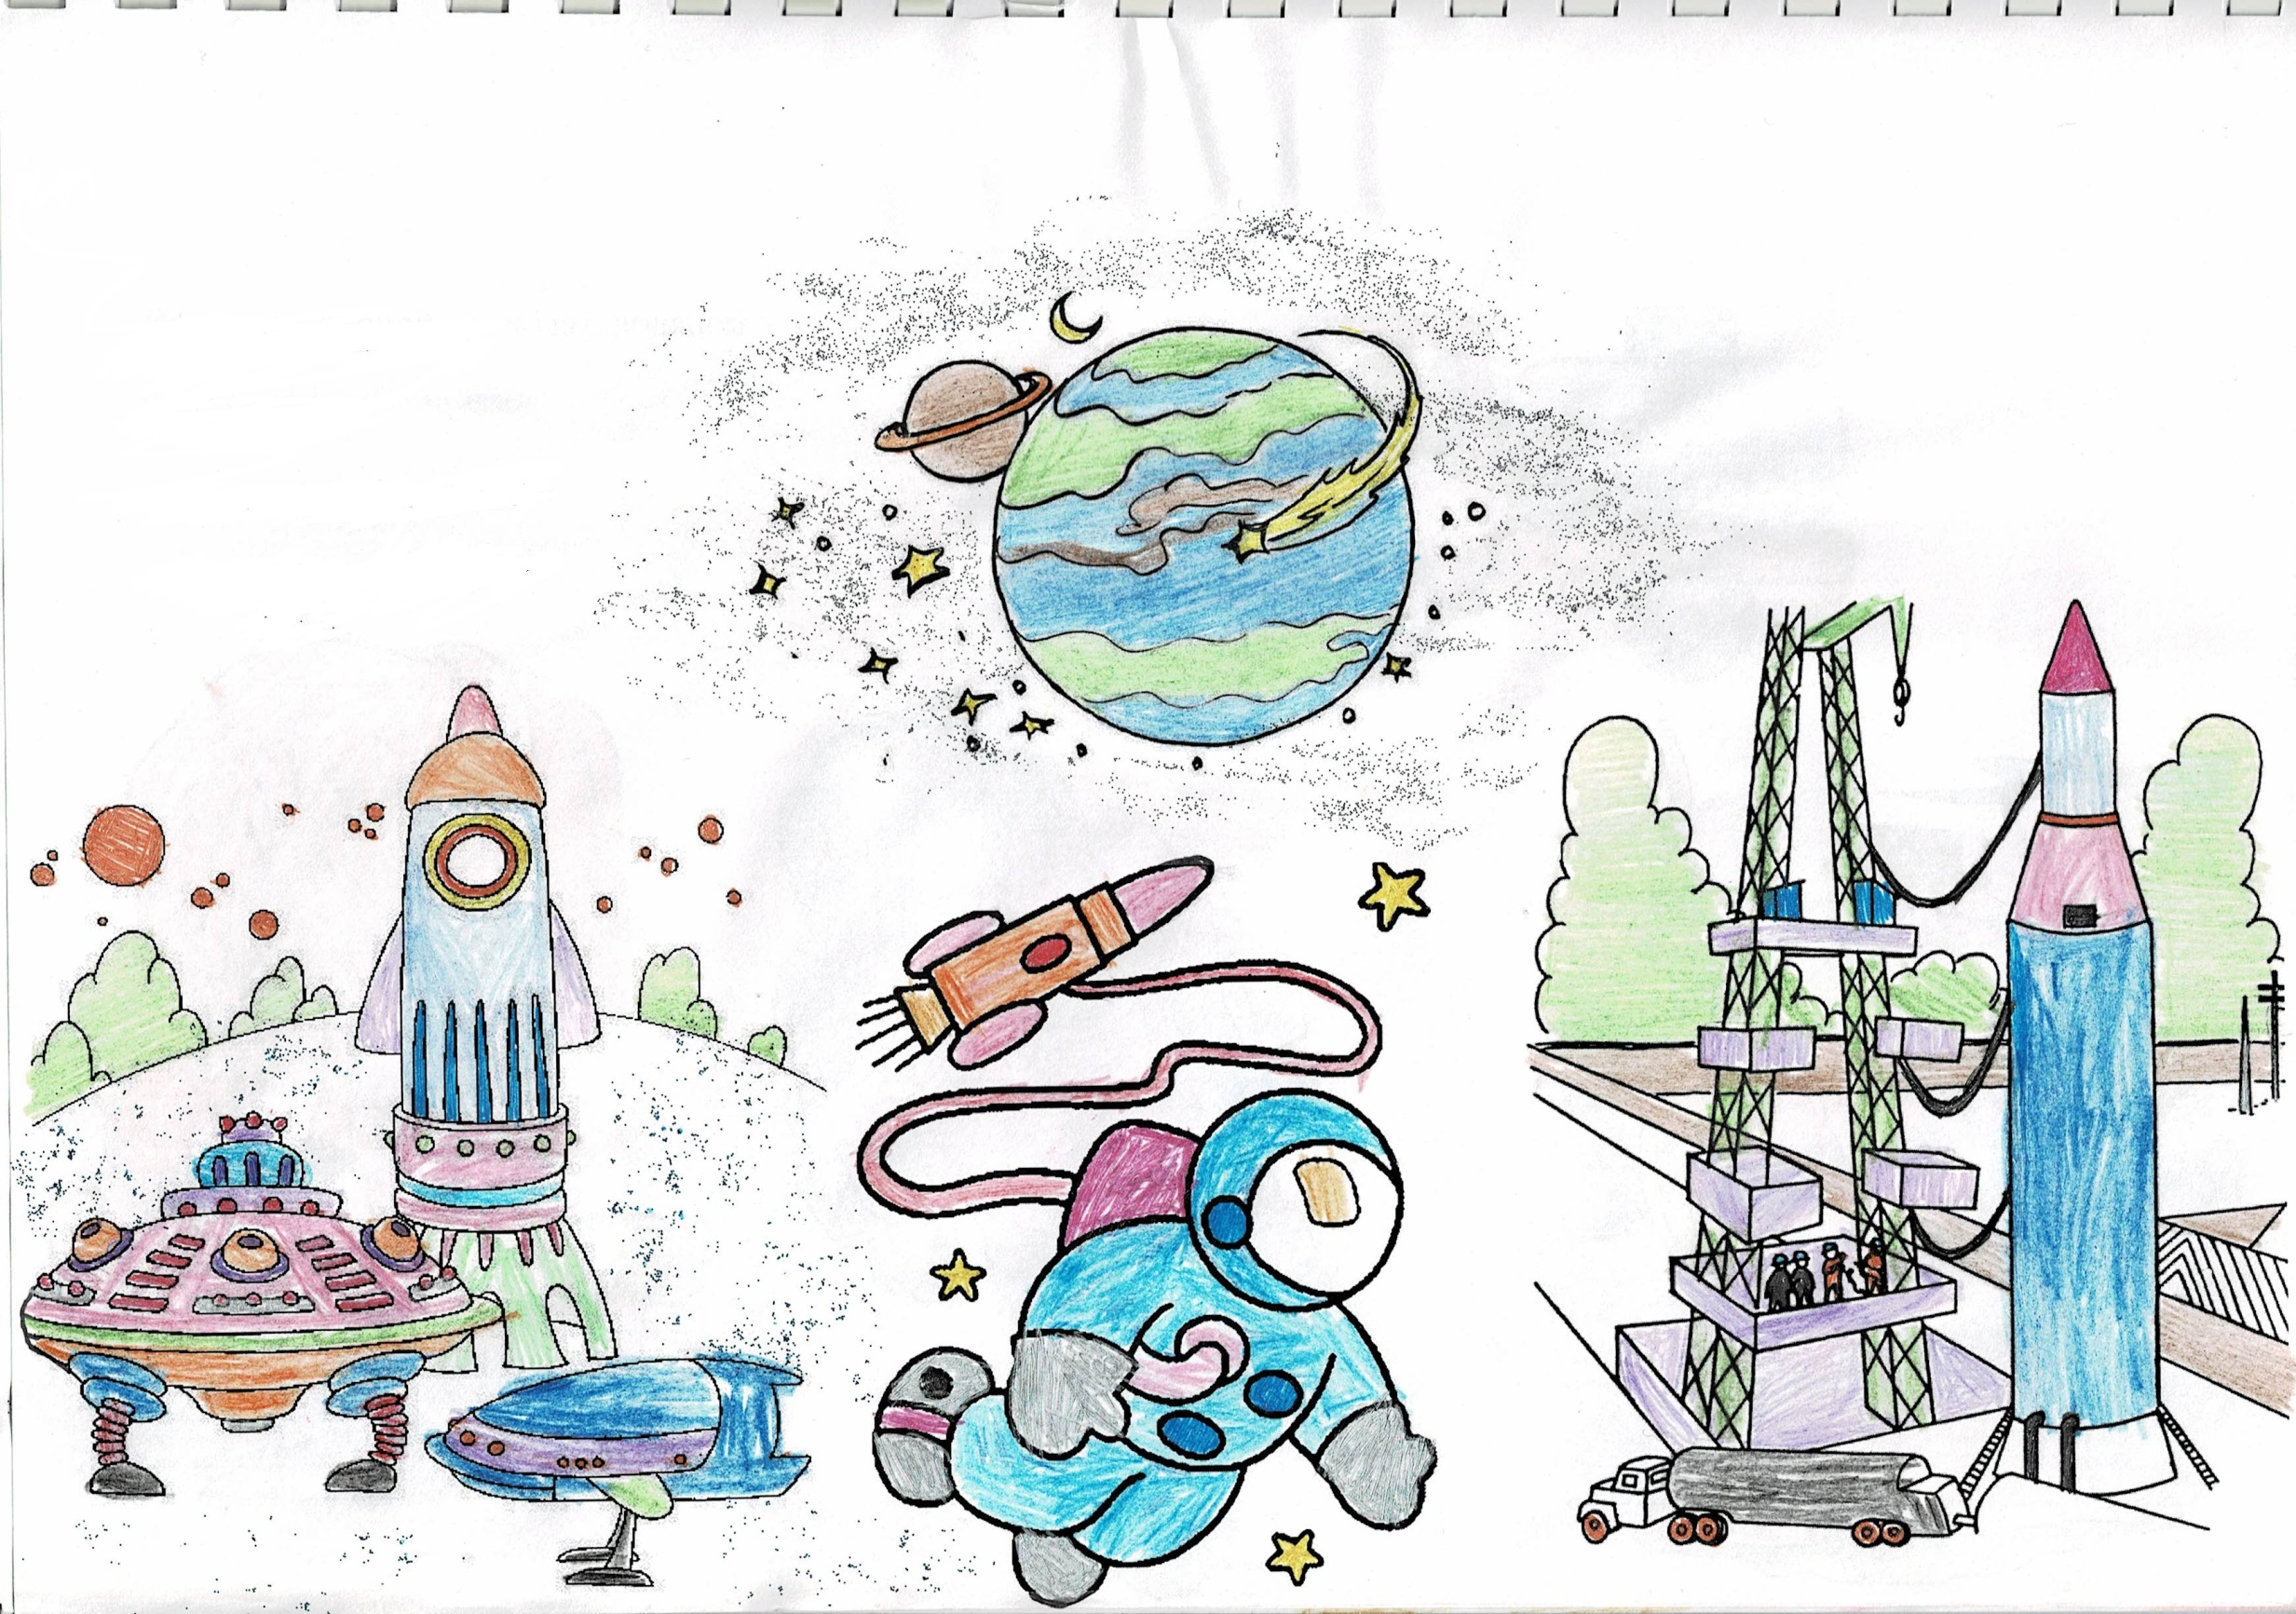

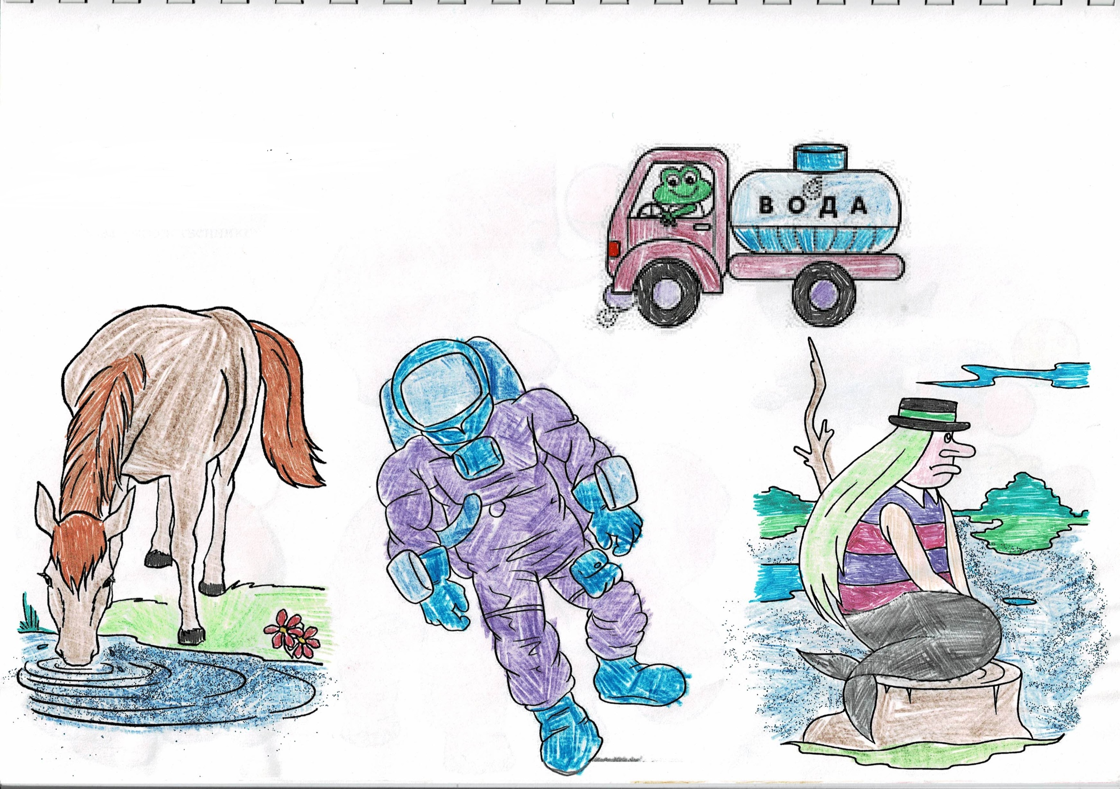

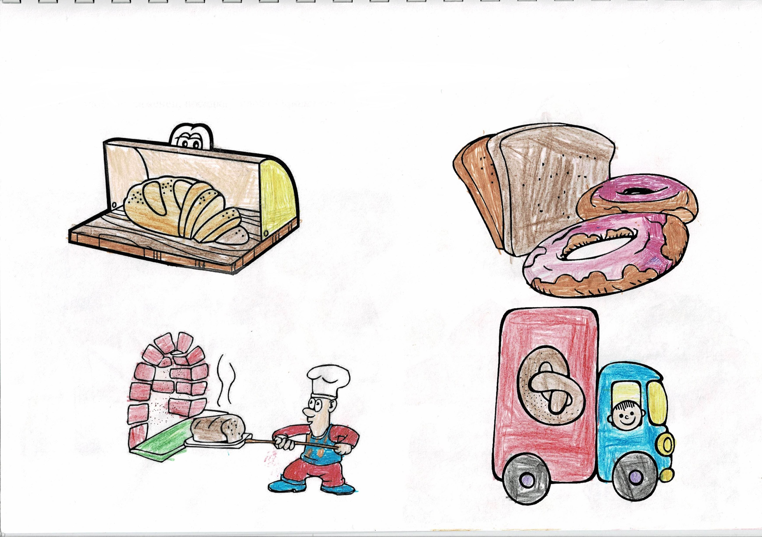

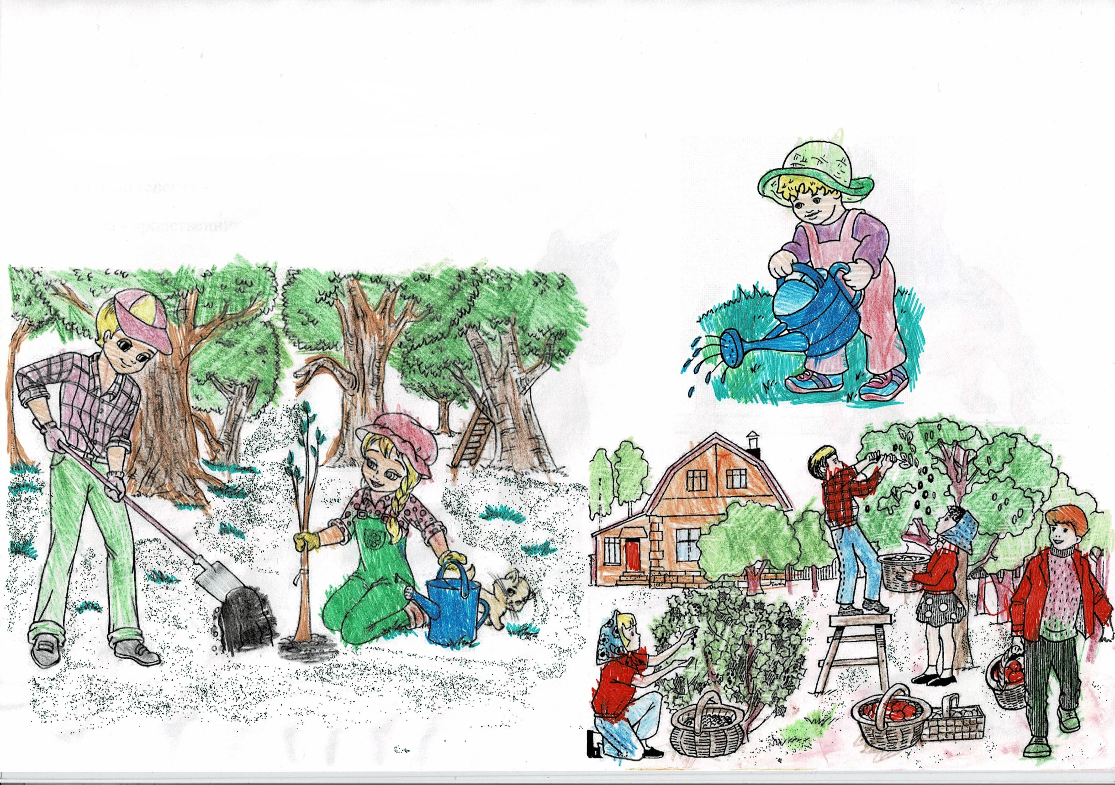

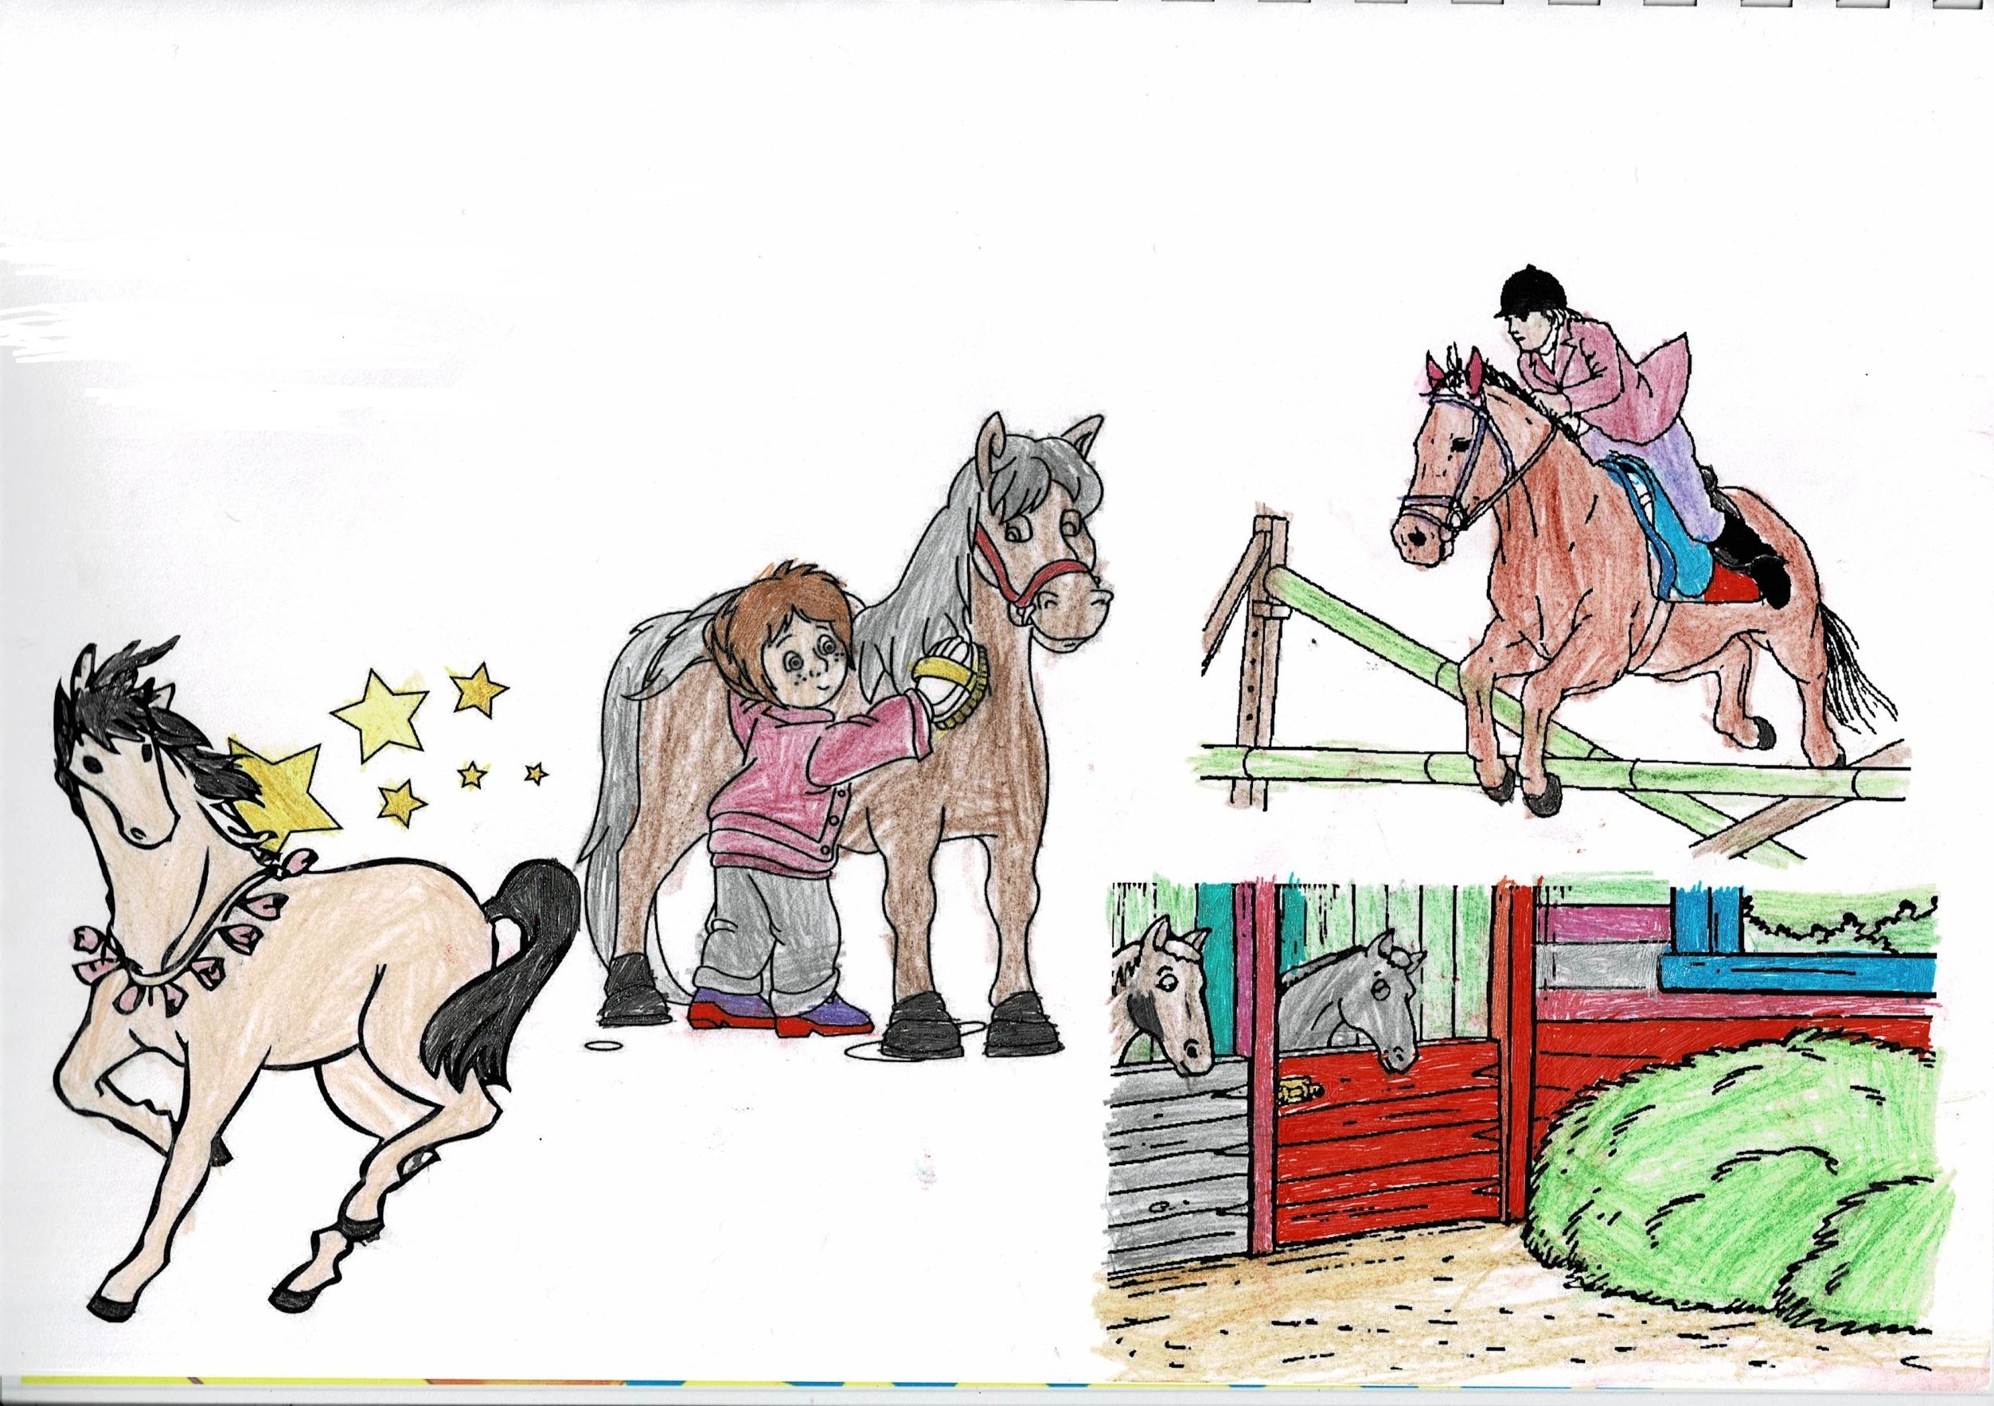

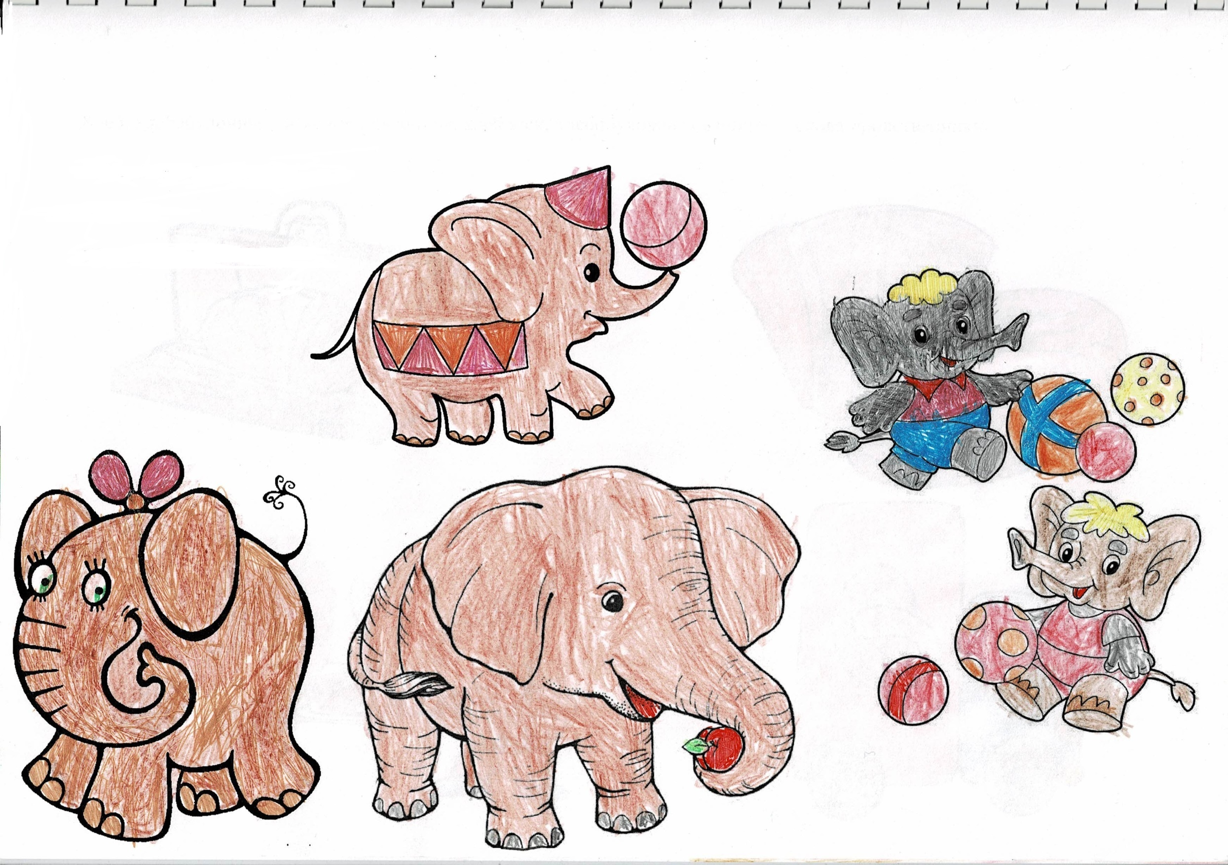



Авторы - составители: Е.В.Маркелова
учитель-логопед МБДОУ № 33 «Веснушки»,
и
дети подготовительной к школе группе № 8
МБДОУ № 33 «Веснушки».
Слова – «родственники».
Лексико-грамматические упражнения
для детей седьмого года жизни.
Пособие для детей и педагогов

